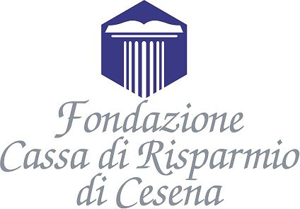

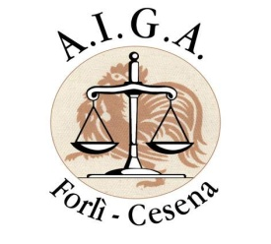

**L’UE e la crisi spagnola: fine dell’utopia ?**

**Venerdì 12 gennaio 2018**

**Ore 15,00 --- h. 17,30**

**Sala “Dradi Maraldi” Corso Garibaldi 18 -- Cesena**

**Palazzo della Cassa di Risparmio di Cesena**

**Introduce: avv. Elisa Nardella – AIGA Forlì-Cesena**

**Relatore: avv. Eugenio Oropallo – Cassazionista – Pres. Koinè**

|  |
| --- |
| **Evento formativo accreditato dall’Ordine Avvocati di Forlì Cesena per**  **n. 3 C.F.**  **ai sensi di vigenti regolamenti per la formazione continua degli Avvocati, come da comunicazione COA prot. Spec. N. 26/2017** |

**Le firme di presenza saranno raccolte tra le 14,30 e le 15,00.**

**La partecipazione è gratuita.** Ai presenti sarà consegnato un attestato che potrà essere ritirato alla fine dei lavori, oppure nei giorni successivi, presso lo studio dell’avv. Eugenio Oropallo in Cesena in via M. Serao n. 20 o richiesto per via telematica (e-mail: [oropalloavveugenio@libero.it](mailto:oropalloavveugenio@libero.it))

Si invitano gli interessati ad inviare la propria adesione via fax (**0547/338885)**: utilizzando il modulo qui sotto:

=====================================================================

[ ] Desidero partecipare alla giornata di studio: **L’UE e la crisi spagnola: fine dell’utopia?** …………………………………………..……….tel……………………..fax……………………

Il numero è chiuso (sono previsti 99 posti). L’esclusione sarà comunicata dalla biblioteca tramite fax utilizzando il presente modulo.

[ ] Purtroppo per motivi di spazio la sua richiesta non può essere accolta.